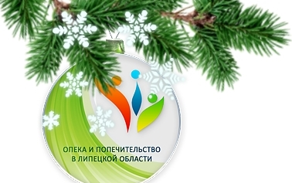
АКЦИЯ «НОВЫЙ ГОД В КРУГУ СЕМЬИ»

Отдел по опеке и попечительству администрации Добринского муниципального района Липецкой области обращается ко всем гражданам, желающим принять участие в акции «Новый год в кругу семьи» и пригласить к себе домой на новогодние праздники детей, оставшихся без попечения родителей, находящихся на воспитании в казенных учреждениях. Для участия в акции необходимо обратиться в отдел по опеке и попечительству администрации Добринского муниципального района Липецкой области, расположенный по адресу: п. Добринка, ул. М.Горького, д.3.

